«ВАРЖЕЛЯЙСКИЕ ВЕСТИ»

УЧРЕДИТЕЛИ: местное самоуправления 09.07.2021 № 29
Варжеляйского сельского поселения Газета выходит с ноября 2005

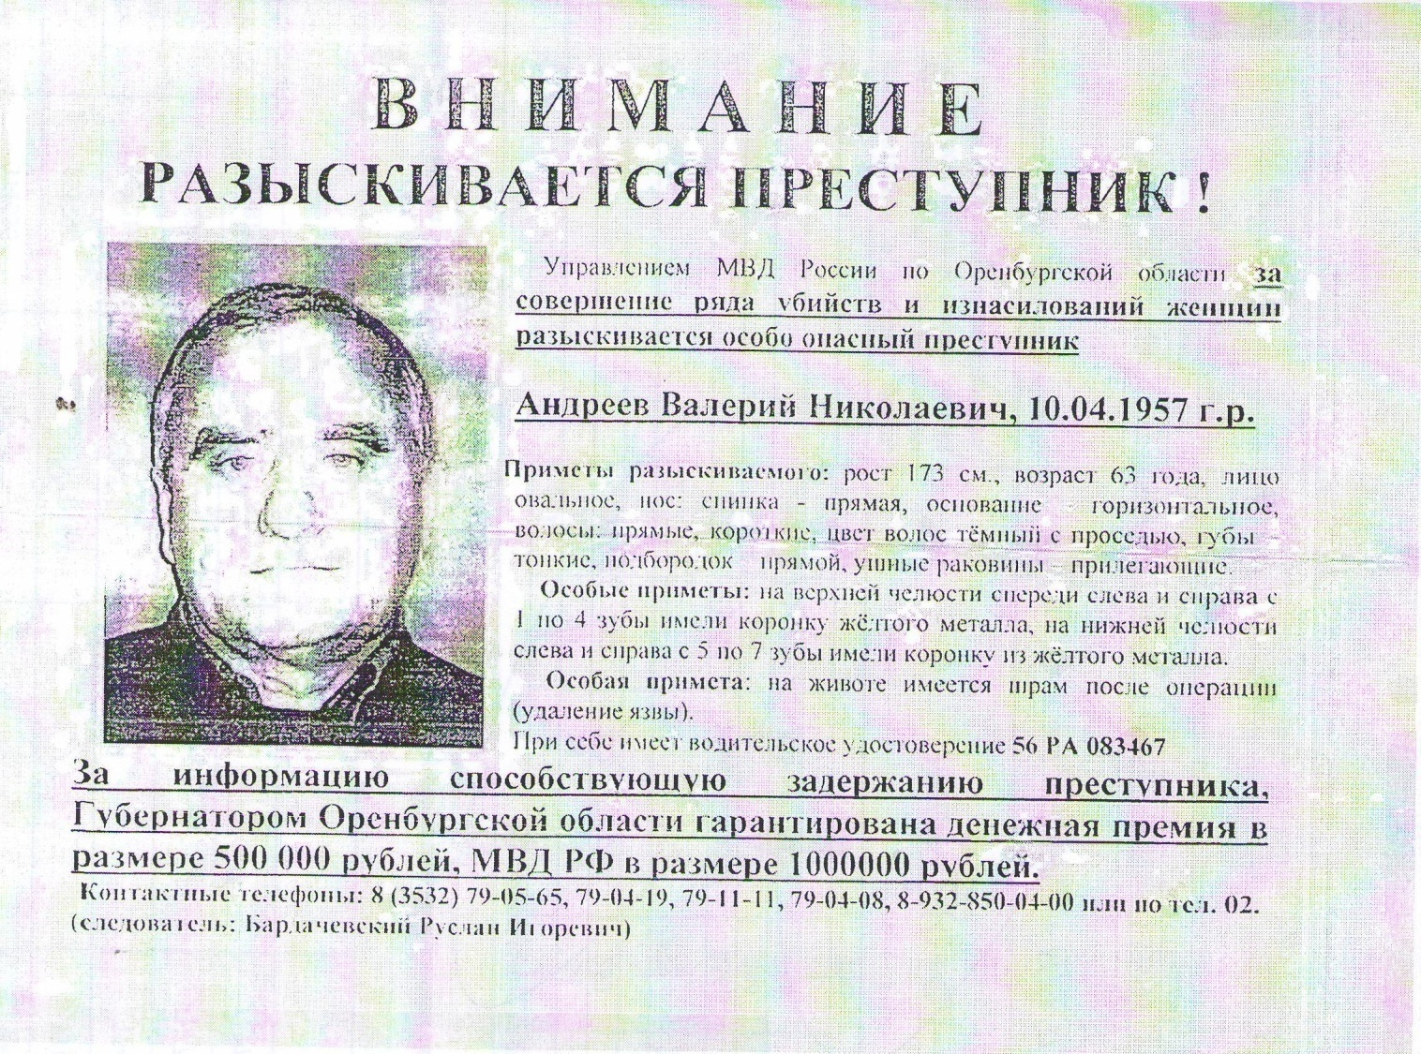

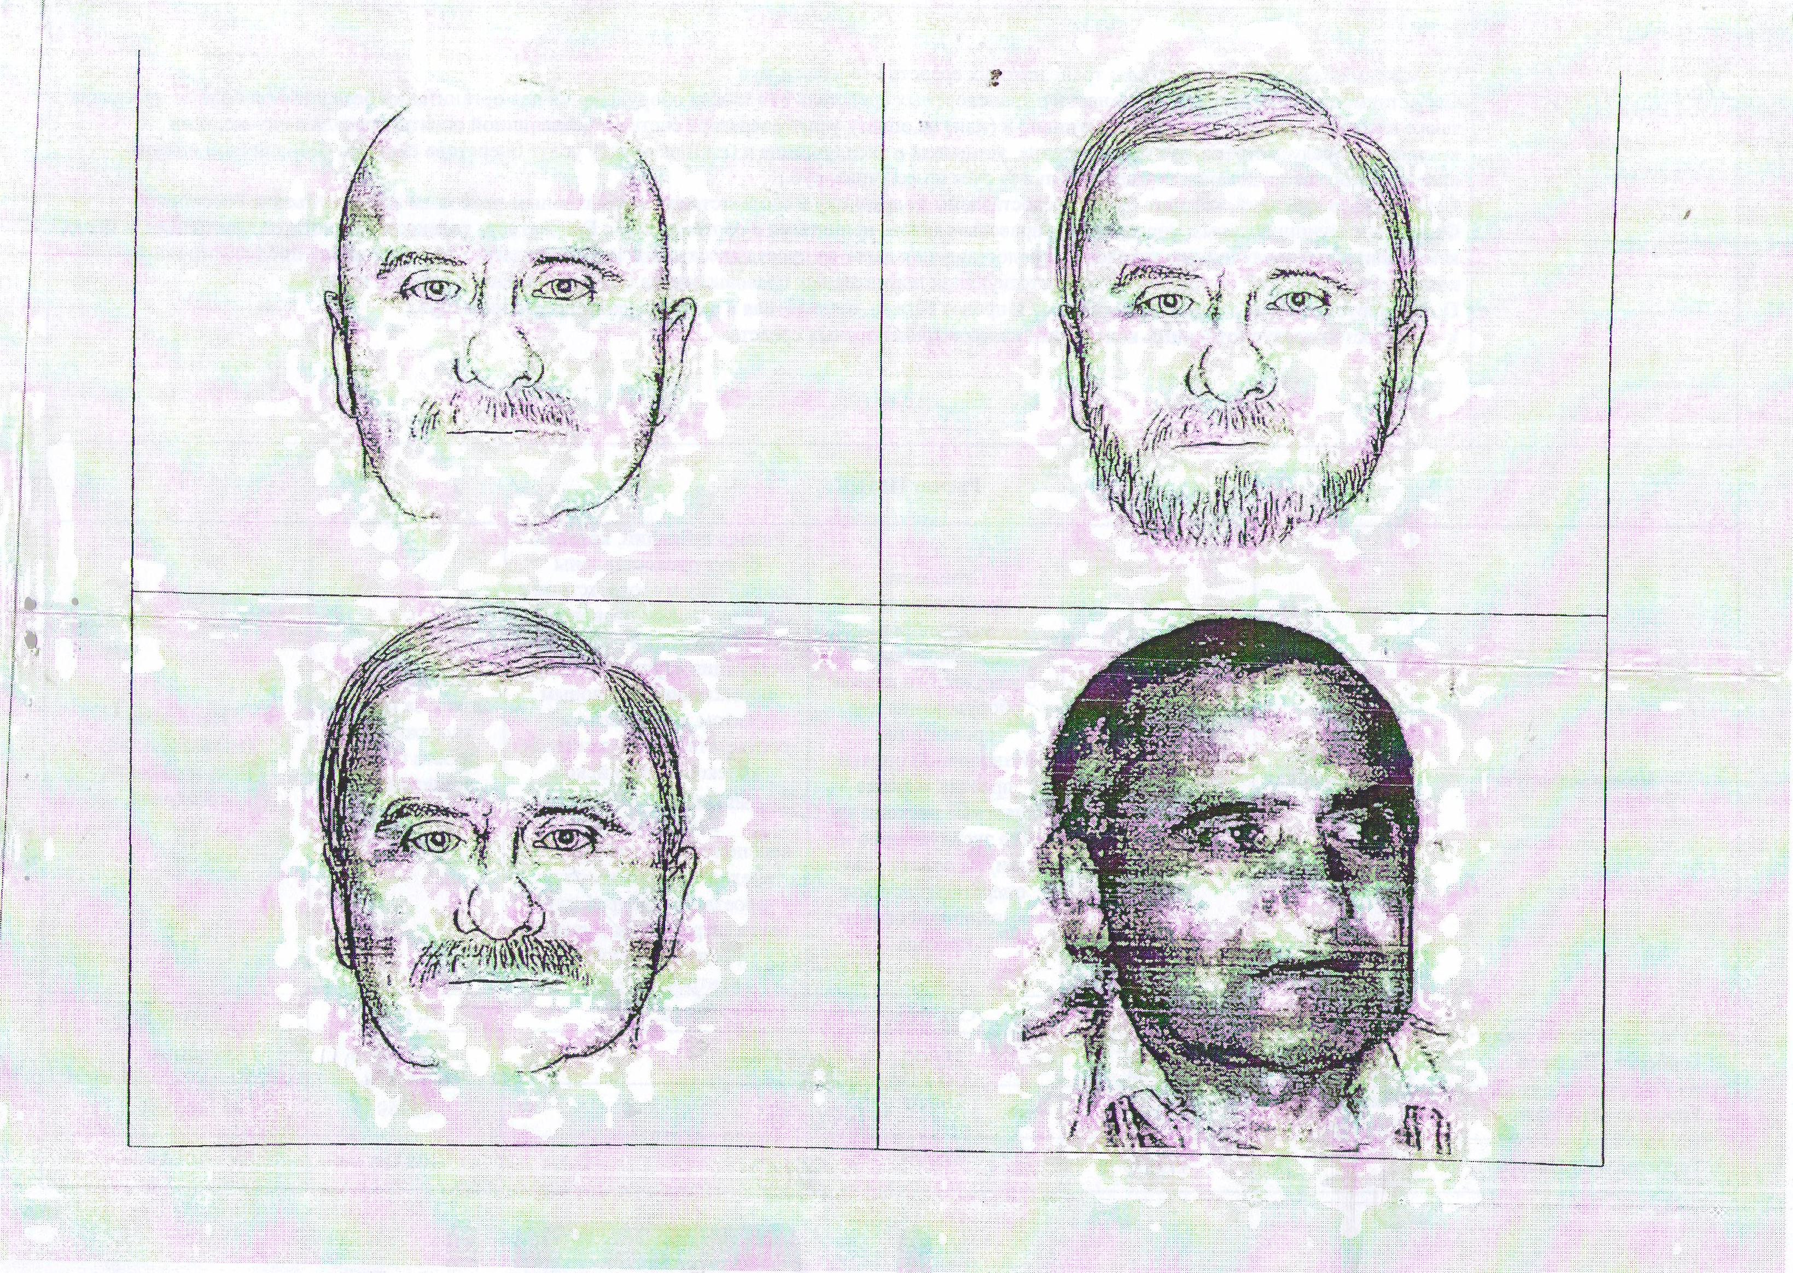

Главный редактор:  Глава Варжеляйского сельского поселения Торбеевского муниципального района РМ В.В.Иванов.  Тираж: 50 экземпляров | Учредители:  Администрация Варжеляйского сельского поселения Торбеевского муниципального района Республики Мордовия | НАШ АДРЕС:  431046 РМ Торбеевский район  с.Варжеляй, ул. Советская 2-я, дом № 45  Телефон 2-87-45

